K2 ČJ 21. 10. 2020
1/ Vyberte si jedno ze čtyř zadání níže a napište formální dopis. Vycházejte z informací v zadání, nezapomeňte na adresy (pokud vaše zadání nemá danou adresu, tak si ji vymyslete). Minimální rozsah práce je 150 slov.
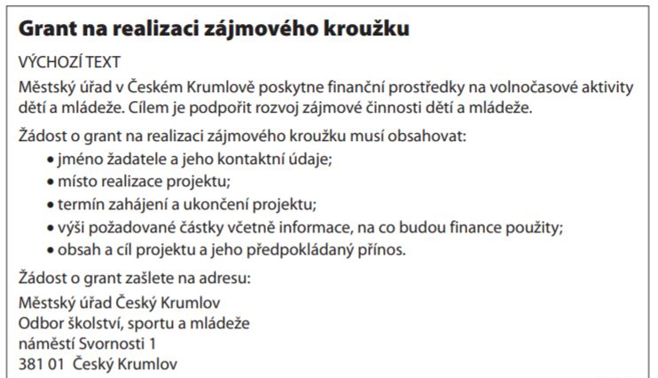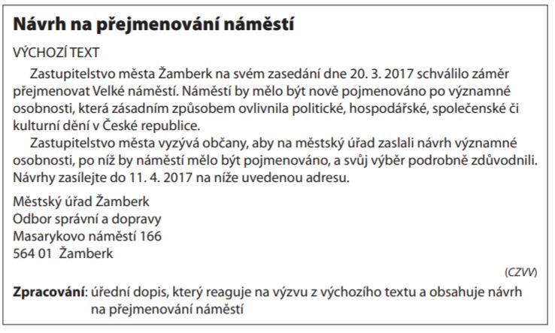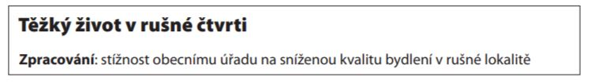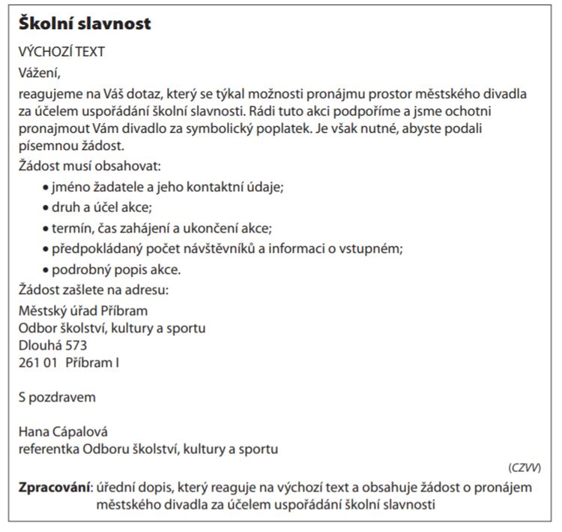

2/ Udělejte si pravopisné cvičení na koncovky podstatných a přídavných jmen (opět v Kahoot – čeká vás 20 otázek na čas). Odkaz bude platný do úterní půlnoci 3. listopadu:
https://kahoot.it/challenge/03437000?challenge-id=2f581d6f-437a-4453-b5fa-1db9e193106c_1603123847546
Úkoly posílejte do úterý 3. listopadu na mail katerina.hilgardova@sskk.cz.

